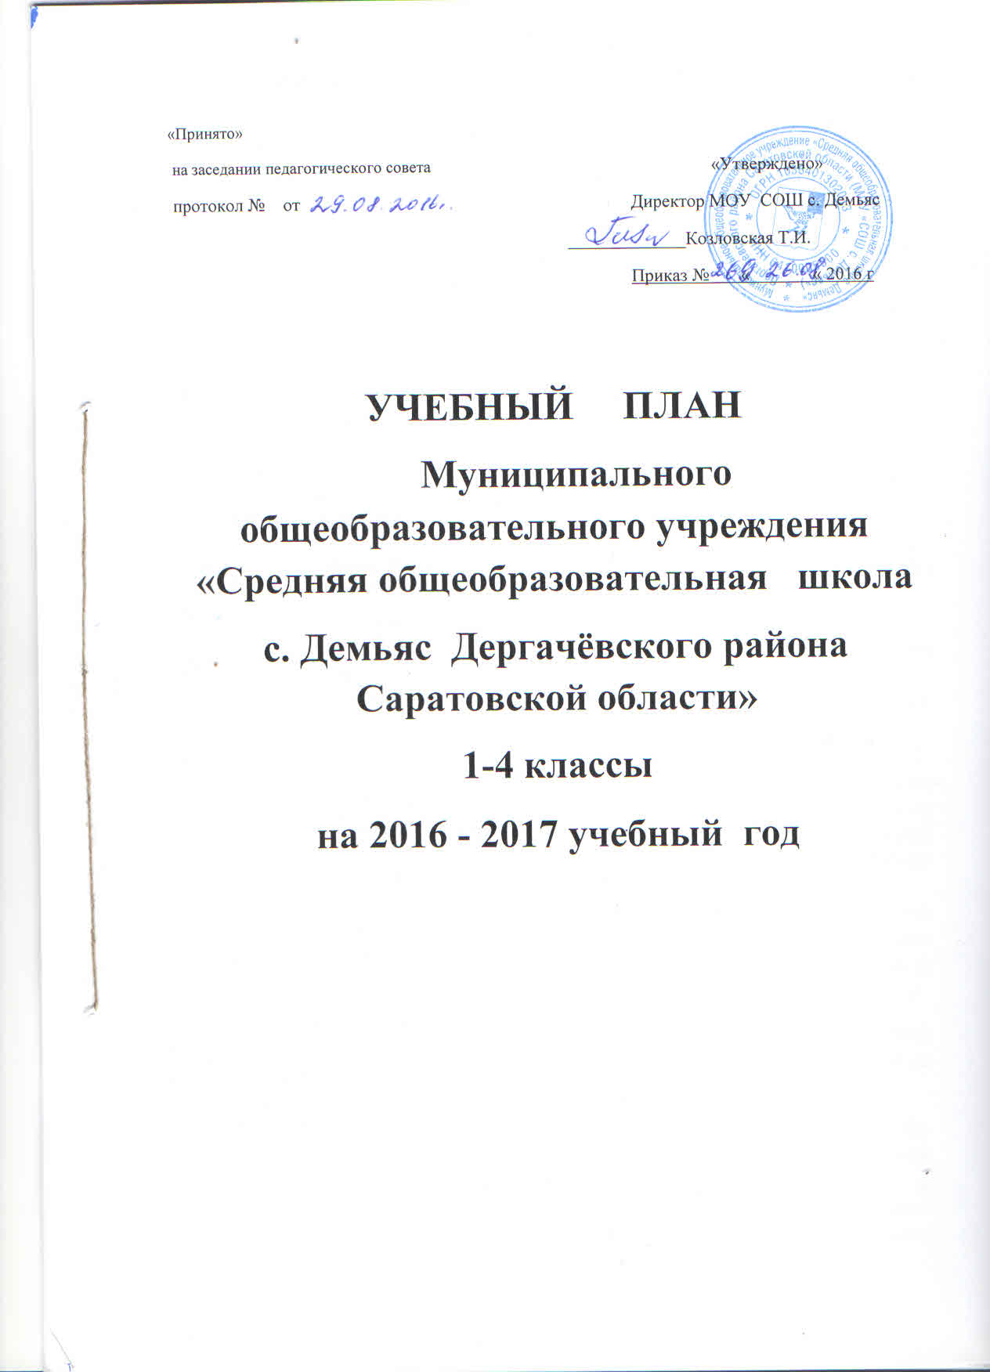

Учебный план начального общего образования

Пояснительная записка
к учебному плану 1- 4 классов
муниципального общеобразовательного учреждения
«Средняя общеобразовательная школа с.Демьяс
Дергачевского района Саратовской области» на 2016-2017 учебный год

- Общие положения.
1.1. Учебный план начального общего образования МОУ «Средняя общеобразовательная школа с. Демьяс» Дергачёвского района Саратовской области на 2016 - 2017 учебный год является нормативным документом, определяющим распределение учебного времени, отводимого на изучение различных учебных предметов обязательной части и части, формируемой участниками образовательных отношений, максимальный объём обязательной нагрузки обучающихся, нормативы финансирования.
1.2. Нормативно-правовую основу разработки учебного плана составляют:
-Федеральный закон Российской Федерации от 29 декабря 2012г. N 273- ФЗ «Об образовании в Российской Федерации»;
- Федеральный государственный образовательный стандарт начального
общего образования ( в ред. Приказа Минобрнауки от 26.11.2010 №1241, от 22.09.2011 №2357, от 18.12.2012 №1060, от 29.12.2014 №1643)
(с последующими изменениями); №507 от 18.05.2015г, №1576 от 31.12.2015г;
- Санитарно – эпидемиологические правила и нормативы СанПиН 2.4.2.2821-10 «Санитарно-эпидемиологические требования к условиям и организации обучения в общеобразовательных учреждениях», утвержденных постановлением Главного государственного санитарного врача Российской Федерации от 29.12.2010 года №189, зарегистрировано в Минюсте России 03.03.2011 г., рег. номер 19993) c изменениями от 29.04.2015г;
- письмо Департамента государственной политики в сфере общего образования Минобрнауки России от 25.05.2015 №08-761 «Об изучении предметных областей: «Основы религиозных культур и светской этики» и «Основы духовно-нравственной культуры народов России»;
- положение о Всероссийском физкультурно-спортивном комплексе «Готов к труду и обороне » (Постановление Правительства Российской Федерации от 11.06.2014 №540);
- федеральный перечень учебников, утверждённый приказом Министерства образования и науки Российской Федерации от 31.03.2014 г. №253 «Об утверждении федерального перечня учебников, рекомендуемых к использованию при реализации имеющих государственную аккредитацию образовательных программ начального общего, основного общего, среднего общего образования»,
- Локальные акты муниципального общеобразовательного учреждения «Средняя общеобразовательная школа с. Лемьяс Дергачевского района Саратовской области», устав МОУ «СОШ с. Демьяс».
1.3. Содержание и структура учебного плана начального общего образования определяются требованиями федерального государственного образовательного стандарта начального общего образования (приказ № 1571 от 31 декабря 2015 года Министерства образования и науки РФ о внесении изменений в федеральный государственный образовательный стандарт начального общего образования, утверждённый приказом Министерства образования и науки Российской Федерации от 6 октября 2009 года №373), целями, задачами и спецификой образовательной деятельности МОУ «СОШ с. Демьяс», сформулированными в Уставе МОУ «СОШ с.Демьяс», годовом Плане работы МОУ «СОШ с. Демьяс».
1.4. При получении начального образования (1-4 классы) МОУ «СОШ с. Демьяс» Дергачёвского района Саратовской области в 2016 - 2017 учебном году работает в следующем режиме (СанПиН 2.4.2.2821-10):
• продолжительность учебного года - в 1-ом классе 33 учебные недели;
• продолжительность учебной недели - в 1-ом классе 5 дней;
• обязательная недельная нагрузка обучающихся - в 1-ом классе 21 час;
• продолжительность урока - в 1-ом классе 35 минут в первом полугодии, 40 минут во втором.
В сентябре-октябре четвертый урок в 1-ом классе проводится в нетрадиционной форме: урок-игра, урок-экскурсия, урок-театрализация, урок – путешествие и т. д.
• продолжительность учебного года - в 2-4 классе 34 учебные недели;
• продолжительность учебной недели - в 2-4 классе 6 дней;
• обязательная недельная нагрузка обучающихся - в 2-ом классе 26 час; в 3 классе- 26часа; 4 классе- 26 часа.
• продолжительность урока - в 2-4 классе 45 минут .
1.5. Начальная школа призвана обеспечить развитие личности ребенка, его творческих и познавательных способностей, воспитать эмоционально-ценностное позитивное отношение к себе и к окружающему миру, обогатить опыт разнообразных видов деятельности, направить усилия на сохранение здоровья и поддержку индивидуальности школьника.

1.6. Учебный план для 1-4х классов включает обязательную часть. Наполняемость обязательной части определена составом учебных предметов обязательных предметных областей. Часть, формируемая участниками образовательных отношений, в 1 классе отсутствует.
1.7. Учебный план 1-4 классов ориентирован на 4-летний нормативный срок освоения образовательных программ начального общего образования по УМК «Начальная школа 21 века».
Обязательная часть учебного плана отражает содержание образования, которое обеспечивает решение важнейших целей современного начального образования:
• формирование гражданской идентичности обучающихся, их приобщение к общекультурным и национальным ценностям, информационным технологиям;
• готовность к продолжению образования на последующих уровнях основного общего образования;
• формирование здорового образа жизни, элементарных правил поведения в экстремальных ситуациях;
• личностное развитие обучающегося в соответствии с его индивидуальностью. Обязательная часть учебного плана представлена следующими предметными областями:
- Русский язык и литературное чтение (русский язык, литературное чтение);
- Иностранный язык (немецкий);
- Математика и информатика (математика);
- ОРКСЭ (ОРКСЭ);
- Обществознание и естествознание (окружающий мир);
- Искусство (музыка, изобразительное искусство);
- Технология (технология);
- Физическая культура (физическая культура).

Изучение предмета «Русский язык» в начальной школе направлено на достижение следующих целей:
- развитие речи, мышления, воображения школьников, способности выбирать средства языка в соответствии с условиями общения;
- воспитание позитивного эмоционально-ценностного отношения к родному языку, чувства сопричастности к сохранению его уникальности и чистоты; пробуждение познавательного интереса к родному слову, стремления совершенствовать свою речь.
- освоение первоначальных знаний о лексике, фонетике, грамматике русского языка;
- овладение умениями правильно писать и читать, участвовать в диалоге, составлять несложные монологические высказывания и письменные тексты-описания и повествования небольшого объема; овладение основами делового письма (написание записки, адреса, письма).
Предмет «Литературное чтение» в начальной школе ориентирован на реализацию следующих целей:
  - формирование читателя-школьника с развитыми нравственными и эстетическими чувствами, способного к творческой деятельности;
  - формирование и совершенствование всех видов речевой деятельности младшего школьника (слушание, чтение, говорение, письмо, различные виды пересказа);
  - знакомство с богатым миром отечественной и зарубежной детской литературы.
Изучение предмета «Иностранный язык» направлено на достижение следующих целей:
  - формирование умений общаться на иностранном языке с учетом речевых возможностей и потребностей младших школьников; элементарных коммуникативных умений в говорении, аудировании, чтении и письме;
  - развитие личности ребенка, его речевых способностей, внимания, мышления, памяти и воображения; мотивации к дальнейшему овладению иностранным языком;
  - освоение элементарных лингвистических представлений, доступных младшим школьникам и необходимых для овладения устной и письменной речью на иностранном языке.
Изучение предмета «Математика» в начальной школе направлено на достижение следующих целей:
  - развитие образного и логического мышления, воображения, математической речи, формирование предметных умений и навыков, необходимых для успешного решения учебных и практических задач и продолжения образования;
  - освоение основ математических знаний, формирование первоначальных представлений о математике как части общечеловеческой культуры;
  - воспитание интереса к математике, стремления использовать математические знания в повседневной жизни.
Изучение предмета «Окружающий мир (человек, природа, общество)» в начальной школе направлено на достижение следующих целей:
  - обеспечение целостного восприятия природы, общества и человека;
  - формирование умения учиться: понимать учебную задачу, моделировать учебную ситуацию, высказывать предположения, проводить самоконтроль хода и результата учебных действий;
  - психическое и социальное развитие ребенка.
Особое внимание при изучении предмета «Окружающий мир» необходимо уделить формированию у младших школьников здорового образа жизни, элементарных знаний поведения в экстремальных ситуациях, и прежде всего, знаний правил дорожного движения.
Предметная область «Искусство» изучается в 1 – 4 классах по два часа в неделю по модульному принципу и включает разделы «Изобразительное искусство» и «Музыка». Данные разделы изучаются как отдельные учебные предметы «Изобразительное искусство» (1 час в неделю) и «Музыка» (1 час в неделю). Изучение предметов эстетического цикла направлено на достижение следующих целей:
  - развитие способности к эмоционально-ценностному восприятию произведения изобразительного и музыкального искусства, выражению в творческих работах своего отношения к окружающему миру;
  - овладение элементарными умениями, навыками, способами художественной и музыкальной деятельности;
  - воспитание эмоциональной отзывчивости и культуры восприятия произведений профессионального и народного искусства; нравственных и эстетических чувств: любви к родной природе, своему народу, Родине, уважения к ее традиции, героическому прошлому, многонациональной культуре.
Изучение предмета «Физическая культура» направлено на достижение следующих целей:
  - укрепление здоровья, содействие гармоническому физическому развитию и всесторонней физической подготовленности обучающихся;
  - развитие жизненно важных двигательных умений и навыков, формирование опыта двигательной деятельности;
  - подготовку к выполнению нормативов Всероссийского физкультурно-спортивного комплекса «ГТО»;
  - воспитание познавательной активности, интересы и инициативы на занятиях физическими упражнениями, культуры общения в учебной и игровой деятельности.
Особенностями учебного предмета «Технология» являются: практико-ориентированная направленность содержания обучения, которая позволяет реализовать практическое применение знаний, полученных при изучении других учебных предметов (математика, окружающий мир, изобразительное искусство, русский язык, литературное чтение), в интеллектуально-практической деятельности ученика; это, в свою очередь, создает условия для развития инициативности, изобретательности, гибкости и вариативности мышления у школьников. Изучение предмета «Технология» направлено на достижение следующих целей:
  - формирование социально ценных практических умений, опыта преобразовательной деятельности и развитие творчества, что создает предпосылки для более успешной социализации личности;
возможность создания и реализации моделей социального поведения при работе в малых группах обеспечивает благоприятные условия для коммуникативной практики учащихся и для социальной адаптации в целом
2. Особенности изучения отдельных предметов:
2.1. Курс «Основы безопасности жизнедеятельности» входит в содержание курса «Окружающий мир» на всех уровнях обучения.
2.2. Учебный предмет «Немецкий язык» изучается со 2 класса в объёме 2 часов в неделю.
2.7.Учебным планом ОУ предусмотрено следующее распределение часов, формируемое участниками образовательных отношений;
Часть учебного плана, формируемая участниками образовательных отношений, представлена следующим образом:
- во 2 классе - 3 часа; в 3 классе – 3 часа; в 4 классе – 2 часа;
В 1 классе в соответствии с санитарно-гигиеническими требованиями максимально допустимая недельная нагрузка обучающихся – 21 час.
Во 2 классе введены следующие предметы: «Детская риторика» – 1 час/нед; «Информатика» – 1 час/нед;
В 3 классе введены следующие предметы: «Детская риторика» – 1 час/нед; «Информатика» – 1 час/нед;
В 4 классе введены следующие предметы: «Детская риторика» – 1 час/нед; «Информатика» – 1 час/нед.
Промежуточная аттестация
С целью установления фактического уровня сформированности универсальных учебных действий обучающихся , а также с целью контроля выполнения учебных программ учебным планом установлена промежуточная аттестация в 1-4 классах по следующим предметам в следующих формах:
Классы | Предмет | Форма проведения
1 - 4 классы | Русский язык | Диктант с грамматическими заданиями (не более трех)
 | Математика | Итоговая контрольная работа
 | Метапредметная работа | Интегрированная комплексная работа по оценке сформированности УУД

Характеристика основных направлений внеурочной деятельности.
В соответствии с требованиями Стандарта внеурочная деятельность организуется по направлениям развития личности: духовно-нравственное, социальное, общеинтеллектуальное, общекультурное, спортивно-оздоровительное.
Организация занятий по направлениям раздела «Внеурочная деятельность» является неотъемлемой частью реализации основной образовательной программы НОО в МОУ СОШ с. Демьяс. Внеурочная деятельность, представлена следующим образом:
- в 1, 3 классах – 7 часов совместной внеурочной деятельности (по причине малочисленности классов);
- в 2, 4 классах - 7 часов совместной внеурочной деятельности (по причине малочисленности классов).
Содержание занятий, предусмотренных как внеурочная деятельность, формируется с учётом пожеланий обучающихся и их родителей (законных представителей) и направляется на реализацию различных форм её организации, отличных от урочной системы обучения, таких, как экскурсии, кружки, секции, круглые столы, конференции, диспуты, школьные научные общества, олимпиады, конкурсы, соревнования, поисковые и научные исследования, общественно-полезные практики и т. д.
Время, отведённое на внеурочную деятельность в 1-4 кл., не учитывается при определении максимально допустимой недельной нагрузки обучающихся.
Время, отводимое на внеурочную деятельность за 4 учебных года, составляет до 1350 часов.
Продолжительность каникул в течение учебного года составляет не менее 30 календарных дней, летом — 12 недель. Для обучающихся 1 класса устанавливаются в течение года дополнительные недельные каникулы.

3. Учебный план начального общего образования
МОУ «СОШ с. Демьяс».

3.1. Содержание образования на уровне начального общего образования (1-4 классы) в МОУ «СОШ с.Демьяс» Дергачёвского района Саратовской области определено следующей системой учебников «Начальная школа XXI века» под редакцией Н. Ф. Виноградовой:
«Русский язык». С.В. Иванов, М.И. Кузнецова;
«Литературное чтение». Л.А. Ефросинина, М.И. Оморокова;
«Математика». В.Н. Рудницкая;
«Окружающий мир». Н.Ф. Виноградова;
«Основы духовно-нравственной культуры народов России». Н.Ф. Виноградова;
«Технология». Е.А. Лутцева;
«Изобразительное искусство». Л.Г. Савенкова, Е.А. Ермолинская, Ю.Н. Протопопов;
«Физическая культура». Т.В. Петрова, Ю.А. Копылов, С.С. Петров;
«Музыка». Л.В. Школяр, В.А. Школяр, В.О. Усачёва;
«Немецкий язык» .И.Л.Бим, Л.И.Рыжова

Учебный план 1-4 классов МОУ «СОШ с. Демьяс»
Предметные области | Учебные предметы |  | классы
 |  |  | 1 |  | 2 |  | 3 | 4
 | 1.Обязательная часть |  | Количество часов |  |  |  |  |  | Кол-во часов  Неделя/г
Русский язык и литературное чтение | Русский язык |  | 5 | 5 |  | 5 |  | 5 | 20/675
 | Литературное чтение |  | 4 | 4 |  | 4 |  | 4 | 16/540
Иностранный язык | Иностранный язык (немецкий язык) |  |  | 2 |  | 2 |  | 2 | 6/204
Математика и информатика | Математика |  | 4 | 4 |  | 4 |  | 4 | 16/540
Обществознание и естествознание (окружающий мир) | Окружающий мир |  | 2 | 2 |  | 2 |  | 2 | 8/270
Основы религиозных культур и светской этики | Основы светской этики |  |  |  |  |  |  | 1 | 1/34
Искусство | Изобразительное искусство |  | 1 | 1 |  | 1 |  | 1 | 4/135
 | Музыка |  | 1 | 1 |  | 1 |  | 1 | 4/135
Технология | Технология |  | 1 | 1 |  | 1 |  | 1 | 4/135
Физическая культура | Физическая культура |  | 3 | 3 |  | 3 |  | 3 | 12/405
 | ИТОГО |  | 21 | 23 |  | 23 |  | 24 | 91/3094
2.Часть, формируемая участниками образовательных отношений при 6-дневной учебной неделе |  |  |  | 3 |  | 3 |  | 2 | 8/270
Русский язык и литературное чтение |  | Детская риторика | - | 1 |  | 1 |  | 1 | 3/102
Математика и информатика |  | Информатика | - | 1 |  | 1 |  | 1 | 3/102
Физическая культура |  |  | - | - |  |  |  | -
 |  | ИТОГО | - | 2 |  | 2 |  | 2 | 8/306
 |  | Предельно допустимая аудиторная учебная нагрузка при 6-дневной учебной неделе | 21 | 25 |  | 25 |  | 26 | 99
на 2016-2017 учебный год

Внеурочная деятельность обучающихся 1-4 классов

МОУ «СОШ с. Демьяс» на 2016-2017 учебный год

 |  | Внеурочная деятельность - 7 часов
 |  |  | классы
 |  |  | 1 | 2 | 3 | 4
Направления внеурочной деятельности | Духовно-нравственное.  Кружок «Край, в котором я живу»; |  |  | 1 | 1
 | Социальное.  1.Общественно-полезный труд  Уход за растениями |  | 2(без оплаты | 2  (без оплаты) | 2  (без оплаты) | 2  (без оплаты)
 | Общеинтеллектуальное.  Кружок «Умники и умницы»  Кружок «Легоконструктор» |  | 1 | 1  1 |  | 1
 | Общекультурное.  Кружок:  «Акварелька» |  | 1 |  |  | 1
 | Спортивно-оздоровительное.  Клуб «Семьи и ОЗОЖ»  Спортивные игры  Спортивные соревнования. |  | 1 | 1 | 1 | 1

